附件1
各区主管部门（推荐单位）联系方式

部门 | 地址 | 联系人 | 办公电话
浦东新区科经委 | 上海市世纪大道2001号4号楼 | 顾俊 | 28282754
黄浦区商务委 | 上海市延安东路300号1号楼西楼908室 | 葛宏彬 | 33134800-20920
静安区科经委 | 上海市共和新路912号801室 | 卢崔灿 | 56205037
徐汇区新工办 | 上海市漕溪北路366号1号楼505室 | 苏哲 | 64872222-1226
长宁区商务委 | 上海市长宁路599号826室 | 李梦钊 | 22050870
普陀区商务委 | 上海市大渡河路1668号2号楼10楼 | 左锐 | 52564588-7052
虹口区科经委 | 上海市飞虹路380弄2号楼103室 | 郑骅雯 | 25015381
杨浦区科经委 | 上海市惠民路800号2号楼1407室 | 刘伟 | 25032845
宝山区经委 | 上海市淞滨路1号220室 | 贾丽 | 26097641
闵行区经委 | 上海市七莘路412号1009室 | 史美婷 | 34202905
嘉定区经委 | 上海市博乐南路111号 | 张炯 | 69989071
金山区经委 | 上海市金山大道2000号1218室 | 朱宇晴 | 57922255
松江区经委 | 上海市人民北路3456号2号楼921室 | 钱敏 | 37737121
青浦区经委 | 上海市公园路100号318室 | 翟若卿 | 59732890-10318
奉贤区经委 | 上海市奉贤区南桥镇南亭公路1号  （房地大厦）216室 | 张又佳 | 67187323
崇明区经委 | 上海市崇明区崇明大道8188号  新城商务中心2号楼515室 | 蔡栩崭 | 59611834
临港管委会 | 上海市浦东新区申港大道200号B区B517-1 | 冯长桂 | 68286701
附件2
上海市“质量标杆”申报流程及材料编写说明

一、征集标准
质量标杆典型经验征集依据以下标准：
1.科学性和创新性。所应用的管理方法（技术）符合科学规律，符合质量管理基本规律。 所借鉴的管理方法（技术）能结合本单位实际进行应用，并具有创新性；或是结合实际独创且有效的管理方法。
2.系统性和示范性。典型经验应是推广多年的成熟方法，经验介绍应逻辑清晰，内容完整，能展示对该管理方法（技术）的系统性应用情况，如相关推进目标、组织保障、政策制度、资源配置和实施过程等。典型经验应对关键环节重点说明，包括从中获得的经验或教训，特色突出和亮点鲜明，具有示范性。
3.显效性和发展性。有充分的数据和事实说明，通过应用该管理方法（技术），质量和效益水平得到明显提升。并有与竞争对手和标杆的对比数据，说明在同行业中处于领先水平。有证据表明，应用该管理方法（技术）提升企业质量管控能力的典型经验，在同行业具有普遍适用性和可借鉴性。
二、总结材料要求
质量标杆典型经验应是申报单位运行多年的成熟经验，总结材料应体现典型经验的思路做法、推进要点、效果和特色亮点等。要求内容详实、逻辑清楚、重点突出、图文并茂、数据支撑。总结材料由以下几个部分组成：
（一）质量标杆名称（40字以内）
质量标杆名称应体现典型经验的特征。命名规则为：（单位名称）+（典型方法技术）+（经验）。如：××公司实施六西格玛设计的经验。
（二）摘要（500字以内）
简要介绍应用的管理方法（技术）、推进情况、特色亮点、主要成果，以及该经验所获得的评价或认可。
（三）企业概况（500字以内）
应包括单位名称，单位性质，创建时间，历史沿革；所属行业，行业代码；地理位置，面积；主要业务范围，主要产品和服务；生产经营情况；发展愿景；资源状况，包括人力、技术、信息和知识、基础设施、供应商和客户；社会责任状况；荣获的相关荣誉等。
（四）管理方法（技术）的推进和应用情况（8000字以内）
介绍推进管理方法（技术）的过程、做法等，要寻找差距、确定方法、系统推进，重点体现实施要点、特色亮点。成果的核心内容要通过具体数据、图表等方式展现，必要时适当举例。
（五）管理方法（技术）的实施效果（2000字以内）
以定量与定性相结合展示与典型经验相关的绩效结果，要体现特色，如创新能力、经济效益、管理效益、社会效益等。提供相关指标的近三年数据，并与竞争对手和业内标杆作适当对比。对牵头或参与制定的标准和专利等知识产权情况做一定描述，展示质量管理对企业创新活力提升的促进效果。
三、证实性材料
可提供本单位在所属行业处于领先地位的资料证明；与经验相关的获奖证书、专利证书及其他证实性材料等。
四、其他要求
（一）总结材料应采用A4幅面纵向编辑。文章标题为黑体小二号居中，“摘要”二字宋体四号字居中加粗，摘要及正文均为宋体小四号字，单倍行距。附表标题放置附表上方居中，插图标题放置插图下方居中,图表按类别统一编号，附表及插图标题为宋体五号字加粗。
（二）申报信息表需加盖单位公章并经推荐单位盖章，营业执照和证实性材料需原件扫描上传。
申报单位登录上海市质量标杆在线申报系统（http://zlbg.saqm.org.cn/）按以下步骤完成申报。

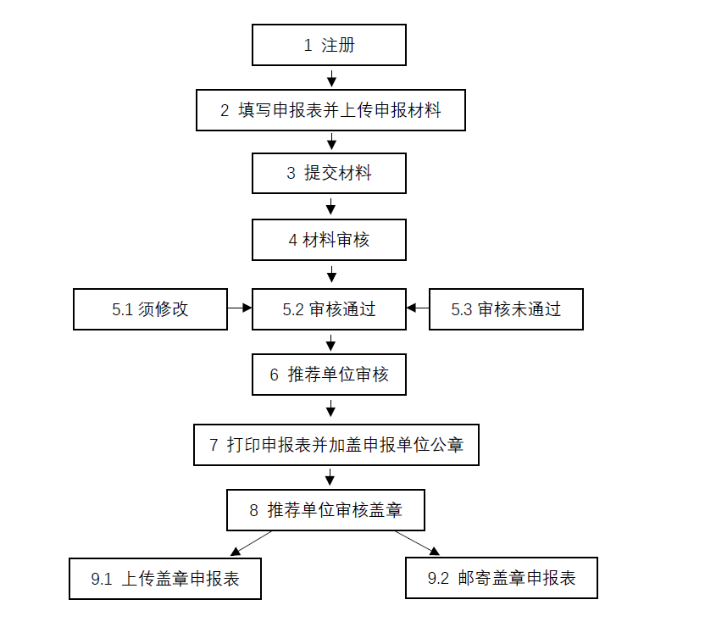

上海市经济和信息化委员会办公室 | 2025年4月22日印发

